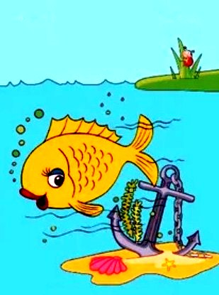
Жил-был бедный рыбак. Каждый день доставлял ои в королевский замок рыбу к обеду.
Вот однажды поехал он на лов, но поймал только три рыбины и принес их в замок. Король заплатил и говорит:
– А завтра, смотри, принеси побольше!
– Принесу, принесу.
Положили в замке этих рыб на сковороду и стали жарить. А рыбы вдруг рассыпались на мелкие брызги, и ничего на сковородке не осталось. И по всему замку такой грохот пошел, что казалось – вот-вот стены обвалятся.
Послал король за рыбаком.
– Что это ты мне за рыбу принес? Чтобы больше этого не было! А то плохо тебе придется!
Рано утром отправился рыбак на ловлю, опять выловил только трех рыб и велел жене отнесть их в замок.
– Милостивый король, – говорит жена, – опять только три рыбины. Да ведь мой-то не виноват: разве он знает, что ему сети принесут?
– А мне все равно! — отвечает король. – Если еще раз так мало пришлет, плохо ему будет!
Поставили этих рыб жарить, вдруг – бах! – всю печь разворотило, а по замку такой грохот, будто сейчас все здание обвалится, и на сковороде опять ничего не осталось. Король велел рыбака как следует отругать и пригрозил, что накажет.
Пошел бедняга на берег и сам с собой рассуждает:
– Как же мне быть? Ведь я рыбу не выбираю, что попадется в сеть, то и тащу!
Вдруг в сетях забилась рыба, подняла голову и говорит ему:
– Чего ты сюда лезешь? Здесь рыбы лягушиного царя, не смей их ловить! Ступай ставь сети в другом месте!
Он вытаращил глаза и спрашивает:
– Как так?
– Очень просто! Эти рыбы не про твоего короля, они волшебные. Прежде чем их ловить и ему носить, спросил бы меня.
– Как же мне теперь быть?
– Заезжай с другого конца. Вон там – граница. Рыбак переплыл на другой конец, наловил там рыбы и послал королю. Все обошлось тихо, безо всяких взрывов. Понравилась королю эта рыба, ест и облизывается. Велел передать рыбаку: пусть, мол, еще пришлет.
С тех пор рыбак каждый день носил в замок к обеду рыбу; а король ее ел да ел, пока не загнулся.

